$\frac{3}{5}$填空。
1、一筐水果，只有梨子和苹果，梨子比苹果多 苹果有（ ）份，梨子有（ ）份，梨子比苹果 多（ ）份，水果一共有（ ）份，苹果占梨子的（ ），梨子是苹果的（ ）苹果占水果的（ ），梨子占水果的（ ）。
2、食堂有2000 kg大米，用去$\frac{7}{\text{10}}$，还剩( )，还剩( )kg。
3、小强去书店买书花了36元，恰好是所带钱数的$\frac{3}{4}$，小强带了( )元。
4、一组物体，下面这些图形分别是从哪些方向看到的？
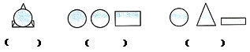
5、一组积木组成的图形，从正面看是 ，从侧面看是 ，它最少是用（ ）块正方体积木摆出来的。它最多是用（ ）块正方体积木摆出来的。
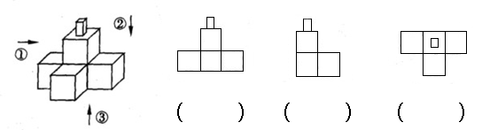
6、从三个不同的方向拍摄下图中上的物体，将拍摄位置的编号填写在相应图形下的（ ）里。（6分）

7、一件上衣100元先降价$\frac{1}{\text{10}}$，又涨价$\frac{1}{\text{10}}$，这件上衣的售价是( )元。
二、画一画。（1）画出立体图形，从正面、上面、右面看到的立体图形的形状。

正面 上面 右面
（2）画出夜晚路灯下人的影子。
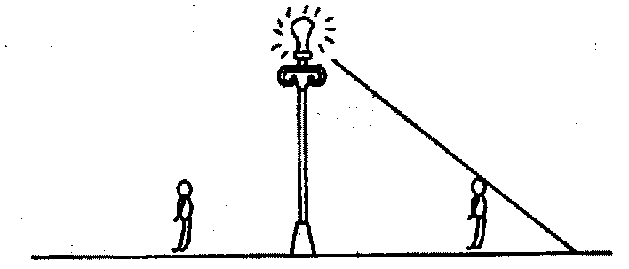

同样高的人离路灯越近，它的影子就越 。
三、选择。
1．某小学今年有60名同学参加科技小组，比去年增加了，去年有多少人参加科技小组？正确的列式是( )。
A．60×(1+$\frac{1}{5}$) B．60÷(1+$\frac{1}{5}$) C．60÷(1－$\frac{1}{5}$) D．60×(1－$\frac{1}{5}$)
2．苹果的质量比梨多$\frac{3}{5}$，则梨的质量比苹果少( )。
A.$\frac{3}{5}$ B. $\frac{3}{8}$ C. $\frac{3}{4}$ D.$\frac{2}{5}$
3．甲数是60，乙数比甲数少$\frac{1}{5}$，乙数是( )。
A．59$\frac{4}{5}$ B．30 C．48 D．50
- 一本书，看了$\frac{4}{7}$，还剩21页，这本书共有多少页？正确的列式是( )。
A．21÷$\frac{4}{7}$ B．21÷(1－$\frac{4}{7}$) C．21× $\frac{4}{7}$ D．21÷(1+$\frac{4}{7}$)

四、解方程。
（1－$\frac{4}{9}$）x＝ $\frac{3}{5}$ 2x÷$\frac{\text{10}}{\text{11}}$＝$\frac{4}{\text{15}}$ 1－$\frac{3}{4}x$=0.1 $\frac{3}{8}$ ÷ 2x=$\frac{2}{7}$

五、解决问题。
1、棠外附小有2000名同学，其中有$\frac{2}{5}$的同学选择的运动类兴趣班，在运动类兴趣班的同学中，有$\frac{3}{8}$的同学选择的足球，报足球兴趣班的有多少人？（画图分析，用两种方法解决。）

2、棠外超市第一天卖出320瓶矿泉水，第二天多卖出了$\frac{1}{4}$，第二天卖了多少瓶矿泉水？（画图分析，用两种方法解决。）

- 工厂生产了1000个零件，其中合格零件占$\frac{\text{24}}{\text{25}}$，不合格零件有多少个？（画图分析，用两种方法解决。）

- 4、冰融化成水后体积大约会减少$\frac{1}{9}$，现在有8.1立方米的冰，融化成水后体积是多少升？（画图分析，用两种方法解决。）

- 笑笑家五月份的家庭开支是1500元，相比上个月还节约了$\frac{1}{6}$，笑笑家四月份家庭开支是多少元？（用方程解决）

- 六一儿童棠外附小举行冷餐晚会，五（4）班开支2600元，比五（5）班多开支了$\frac{1}{\text{12}}$，五（5）班开支了多少钱？

7、学校组织外出郊游，有$\frac{5}{8}$的同学选择乘大巴车，剩下的同学有1360人乘中巴车，学校一共有多少同学？

附加题：甲、乙、丙三个班共有学生144人，先从甲班调出与乙班相同的人数给乙班，再从乙班调出与丙班相同的人数到丙班。再从丙班调出与这时甲班相同的人数给甲班，这样，甲、乙、丙三个班人数相等。原来甲班比乙班多多少人？

